国内波兰球亚文化圈简史

网络考古的一次实践

大英百科全书（澳洲白茶）

# 写在前面

波兰球的概念，想必看过前几期的观众都十分了解了；波兰球亚文化在国外互联网逐步规范化的过程，在上期视频中也已大致梳理过了一遍。而本期视频的目的是——梳理清楚波兰球亚文化在中国内地互联网的发展历程。（之所以说是中国内地，是因为港台地区的互联网上同样有着波兰球亚文化圈的存在，但笔者对此不甚了解）显然，这个工程十分艰巨，而且这也不是第一次有人提出撰写国内波兰球圈的历史（甚至还有人做出了游戏[[1]](http://tieba.baidu.com/p/3605328466)[[2]](http://tieba.baidu.com/p/3607197259)，没想到吧，其实我也想不到，游戏软件可见参考资料[[3]](http://pan.baidu.com/s/1kT7mwj9)。不过亲自测试之后发现现在能找到的这个游戏软件是玩不下去的……跑题了），而这些工程大多半途而废，抑或非常简略，原因大都是没有一个具体的结构，从而导致无从下手。所以我们引用曾经在中国内地波兰球圈中提到的一个概念（繁中大概要另立新篇吧），把它分为以下七个时期，以我的考古发现为据，梳理清楚国内波兰球圈十年来走过的历程。

# 第一时期：懵懂的盗火者——中国内地波兰球亚文化圈的初创

## 波吧建立前的草莽时代

得益于信息化时代互联网的广泛普及，亚文化的跨国传播也变得可能，其传播速度随着时间、人气的增长也变得越来越快。波兰球在2009年诞生后，逐步脱离了“嘲讽”这一主题（当然，这仍然是波兰球亚文化不可或缺的一个部分）而拓展到更宽领域的范围，这也意味着波兰球亚文化拥有了更多普世性，也不再局限于欧洲一隅。由此，波兰球亚文化拥有了在世界各国传播、发展的可能，而中国自然也在其中。网上所流传的波兰球诞生原因千奇百怪，大多也十分牵强，而国内所谓波兰球的历史，也只是来自于观察者网关于波兰球的几篇不可靠的报道，于是问题就自然而然出现了，在中文互联网上，我们的波兰球的第一次出现在哪里？

时间定格在 **2010.8.29**

通过搜索引擎，在国内互联网上所能找到的最古老的与波兰球有关的内容是这个帖子[[4]](https://tieba.baidu.com/p/874816003?pn=1)：

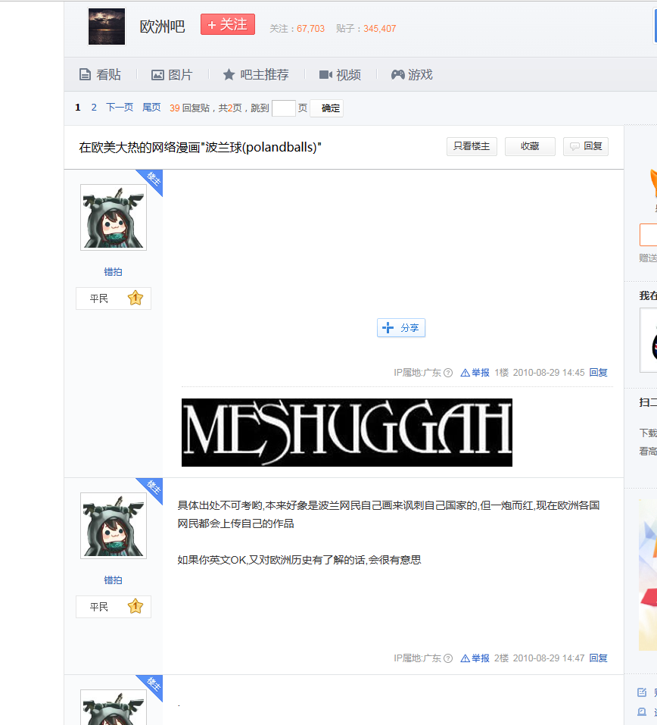

能看出来，此时的人们对于波兰球这一亚文化的认识，只是部分网友感兴趣的搬运，对其概念还仅仅停留在“有意思”的表面，但在这次传播之后，波兰球并没有真正的发展起来（不过这个帖子后来仍被波兰球早期创作者引用过，显然对波兰球传播作出了一定贡献）。

真正的“生长”要等到快两年后，在从polandball的英文单词转变向本土化的“波兰球”后，2011年底真正开始在贴吧传播（一些叙史、地图、翻译等单图），而他们的“根据地”，则是诸如历史，地理，2ch吧等那代新兴网民的集合地。假若新生的种子需要灌溉才能蓬勃生长，那么95、00的新生代网民正是波兰球这一“模因”最佳的载体，好奇的他们正用互联网再次观察他们所熟知或不知的世界。

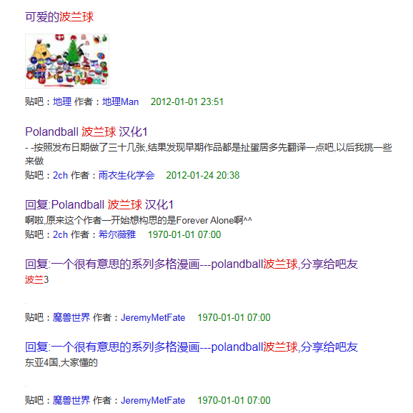

## 波吧建立后的自由生长

2012年1月18日，百度贴吧波兰球吧建立，这意味着波兰球亚文化在中国内地第一次系统地拥有了一个论坛。（下图为最早介绍波兰球meme的帖子，当时的波兰球和萌属性还很难脱离联系）

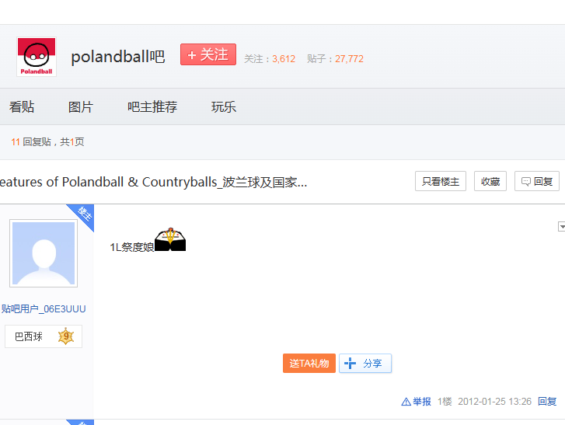

然而它并没有很快成为波兰球传播的主阵地，相反它在一些历史相关性的贴吧，甚至之外传播（如2ch,魔兽世界，帝国全面，历史），虽然著名的创建者之一我借比尔盖茨钱在创吧后搬运了许多当时国外爆火的图，但反响似乎并不强烈（当然我也看见了著名的哈密尔顿在13年底在该帖下留下评论[[5]](https://tieba.baidu.com/p/1381948404)，看样子是在那年年底被人掘了坟）。

接着，随着一贴近代赛丽斯史的在历史帖发布[[6]](https://tieba.baidu.com/p/1396530939)，引动了国内的可考的第一次原创（可见波兰球是一种良好的叙史载体）[[7]](https://tieba.baidu.com/p/1407934388)

## 镜孖mirror的出现后

[[8]（目前失联）](https://tieba.baidu.com/home/main?un=%BE%B5%8CImirror)

这位曾在早期搬运过一贴波兰球的贴吧用户（还引用了现存第一帖[早年链接整合帖](https://tieba.baidu.com/p/1427611724)）作出了原创长篇第一帖（2013.2.13）[[9]](https://tieba.baidu.com/p/1412108274)（第一个可考[原创](https://jump2.bdimg.com/p/1407934388)由polandball创作（此贴提到一名名为落尘汐的人，被提到再这之前已经搬运），虽然目前看起来画风崩坏），使得历史吧以及其他历史相关贴吧（苏军吧）出现了第一批大量原创。使得波兰球迎来的第一次传播高峰（2012年在波吧仍冷清的时代，依旧是历史相关如欧陆风云吧，那年那兔，等和其他意义不明的吧传播历史相关的创造），使得波兰球第一次在简中互联网打出了名气，波兰球亚文化的概念就在此时，于国内互联网上变得逐渐明晰起来，并得到了进一步发展的可能。

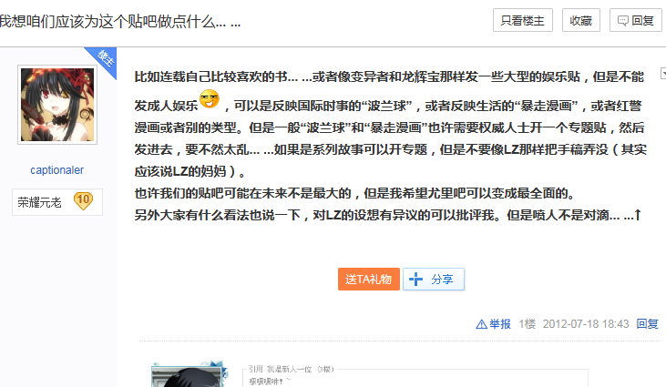

## 烧盐的中国历史

2012年10月，贴吧用户烧盐（燒鹽 ）在欧陆风云吧发表了划时代的一篇巨作：《波兰球版中国历史》[一篇完整的转载](https://jump2.bdimg.com/p/2018705437)，正式引爆简中互联网，各大吧纷纷转载烧盐的这一长篇，很多人也在此时应此了解波兰球，参与波兰球创造（比较著名的比如说当今波吧吧主可怜的哈密尔顿），也促使波兰球登上了一次首页

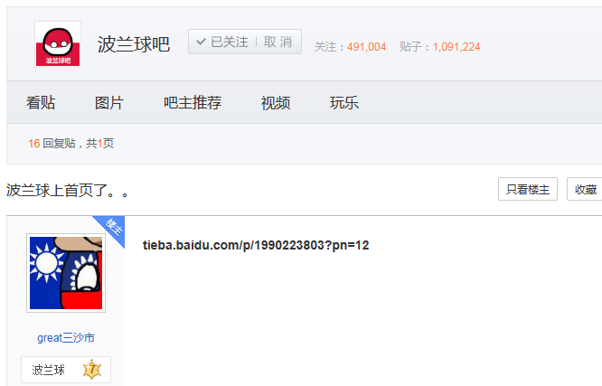

另外一个有意思的发现[在Acfun](https://www.acfun.cn/a/ac477044?from=video)存在一篇有关于该长篇的宣传文章，可以算作可靠的第一次在与萌属性acg圈正式相关的文章（该篇甚至在2020年被某张不明力量抛出，被挖了坟），但由于a站后期经营不当导致炸站丢失了大量数据，我们暂时无法考证波兰球在acg全是否有更多的传播（据某个lmk的言论，也许在2014年的波吧再次来到b站以前，可能存在原住民的活动）

## 早期波兰球中文wiki的诞生

由用户Guoyunhe在维基百科和维基学院建立，曾经被哈密尔顿在2014年介绍过，但并没有产生什么大的影响，可能仅扮演对文化基因解释的角色，仅做说明。

## 第一时期的总结

从这一时期到2013年初的波兰球圈历史是简单而又模糊的，一是因为经历过这一时期的老人大多已经离去，二是因为这一时期离现在较为久远，许多数据遗失了，考察起来较为困难。

总而言之这一时期的波兰球吧以搬运或翻译国外网络上的波兰球作品为主，而自发创作出的作品，受到这些搬运作品的影响，也大体延续了同时期国外网络波兰球作品的风格（当然，野蛮生长的随意涂鸦也占据了巨大的比例）。放眼世界，此时离波兰球亚文化诞生也不过三年之遥，在国外，波兰球亚文化圈也正处于由野蛮生长步入规范的阶段。可以说，国内波兰球亚文化的发展历程和国外其实在步调上大体上同步，但整体上落后两至三年左右。

这个贴子是另一个名为中国拿破仑的历史论坛的一则2011年传播波兰球的帖子[[10]](http://bbs.napolun.com/thread-32926-1-1.html)，过了几个月后，我们可以看到下面这几则留言：

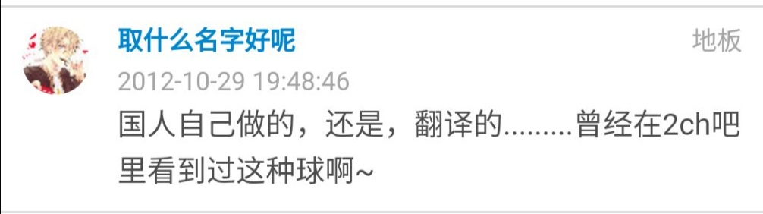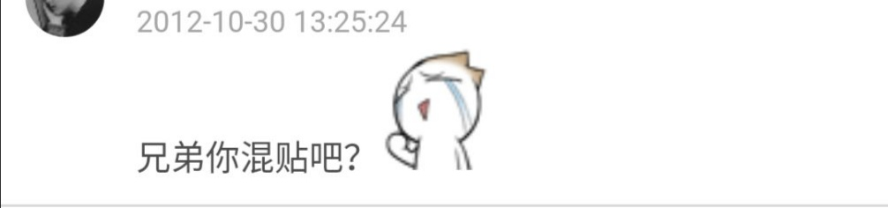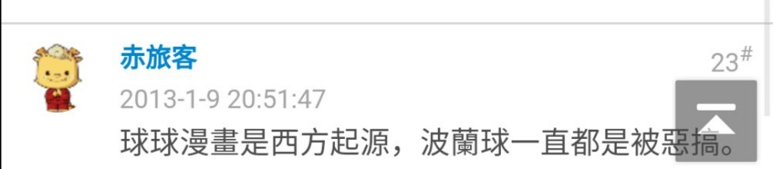

从日期上看，显而易见地，波兰球亚文化的概念第一次在国内互联网上得到了较为准确的理解，为波兰球吧的繁荣奠定了基础，而也由此开始，波兰球亚文化开始了它在国内互联网的旅程。2ch帖[<https://tieba.baidu.com/p/1356906680>]

# 第二部分：早春的盛筵——早期的自由生长

## USB接入后的时代

当星星之火种下后，形成燎原之势便已是时间问题。烧盐的长篇的广泛传播使得波兰球广为人知，波兰球吧也蓬勃发展，***超大USB***从一个名为nog的来到波吧的人被***great三沙***在2013.2.6强制变为吧主（他应该是应为创作了大量的flash被看，后面会讲。在这之后他创作早期吧刊），这段时间大部分应该都应该被记录在吧史中[[11]](https://tieba.baidu.com/p/7699144618)，（所以接下来会大规模引用吧史，以后不再表明引用吧史），得益于波吧的吧规的推出，绘画比赛和波吧以***fuyu42***为代表的的外交

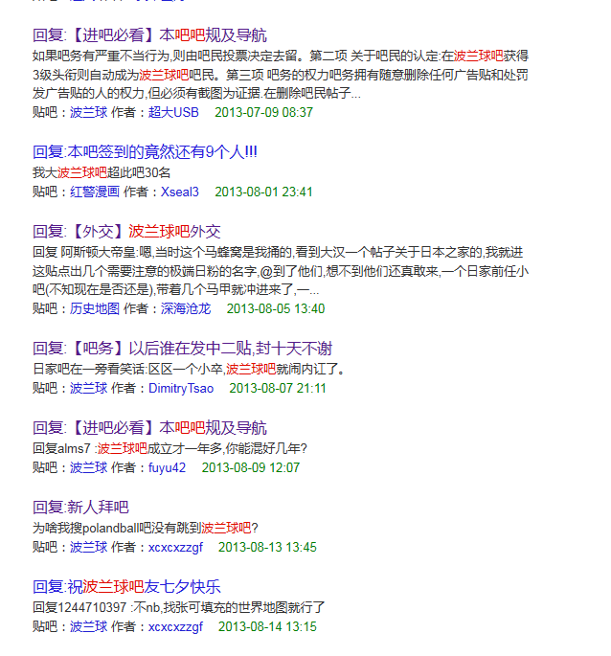

到了2013年中下旬（8月19日），波兰球吧的关注人数达到了一千人，且逐渐走向规范化，教程贴的出现<https://tieba.baidu.com/p/2591773682>（尽管在云fast事件掀起了小小的风波，当然***fuyu42***还在之后修了波吧的第一部历史[[12]](https://tieba.baidu.com/p/2603661412)还有替民之国[修史](https://tieba.baidu.com/p/2601329494)，此时哈密尔顿，lsmyyy开始活跃~~哈密尔他其实也挖了几座12年的坟~~）。

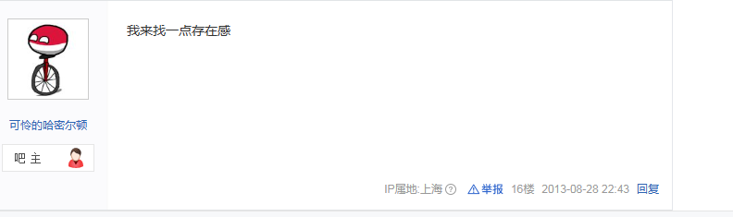

## 外交的时代，文化发展冲突的时代

随着吧规推出后，蓬勃发展的波吧吧友开始了一种有意思的活动，即去其他贴吧外交以及殖民新的贴吧，使得波吧在2013.12.3日关注人数突破2000，由豆腐渣主编的波报也正式获得批准。然而发展途中不乏冲突，如在和民之国吧冲突，笔者在此出示两方面的史料，各位自行总结[波吧方面](https://tieba.baidu.com/p/2740160785) [民之国方面](https://tieba.baidu.com/p/2732876610)，正如文明发展过程中必然发生战争，矛盾构成推动事物发展的源泉一样，波吧的几次冲突使得波兰球这一概念更广为人知（帖子更多使得更容易被推荐）

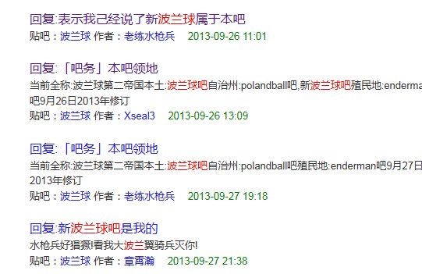

## lsmyyy本纪

随着赛里斯经济文化的发展，人们对于满足精神文化活动的需求也在不断发展，不断变高，各种如黑塔利亚的国拟在互联网上蓬勃发展，就在这样的影响下，一位重量级的用户在贴吧登场，创作了不亚于烧盐的《why are you so penis》这一结合国家刻板印象，暴走漫画等中文互联网新兴文化的长作（原贴已经已经删除，最早转载帖在2013.12.10左右，完整的转载帖发布在红警三吧[[13]](https://tieba.baidu.com/p/2784315206)，据考lsm甚至响应了该帖，但是评论删除），又影响了不少人接触波兰球这一亚文化，紧接着lsmyyy又发布了第一期代替***小小的豆腐渣***的吧刊的正统的波吧吧刊[[14]](https://tieba.baidu.com/p/279635082)，同时也创建了波宣微博号，正式标志波兰球文化开始对外发展。

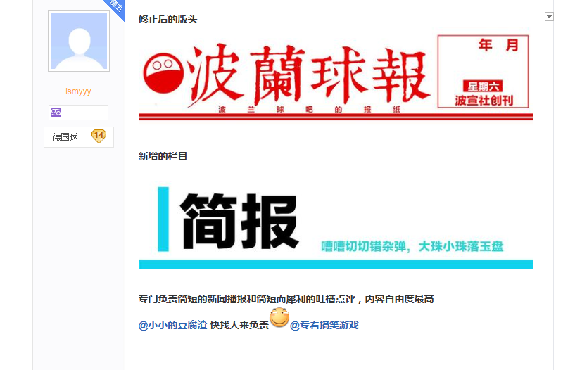

随后掀起了波吧的创刊潮，既满足了当时的文化需要，又保存了早期波吧的珍贵史料（有兴趣的可以搜索斜眼国家地理）又一次促进波吧长足发展。

### 关于吧刊

受贴吧当年吧刊潮流影响，由小小的豆腐渣作为先锋创刊的波吧[吧刊](https://tieba.baidu.com/p/2739540024)，记载了波兰球这一亚文化在中文互联网些许早期的活动文化遗址

## 早期的视频创作

正当笔者正按着吧史的大纲写着文章时，在考古波吧7.21挖坟事件事件时，笔者在一贴指出元凶赵一哲（超小usb）的帖子截图中，发现了超大USB的一份视频贴

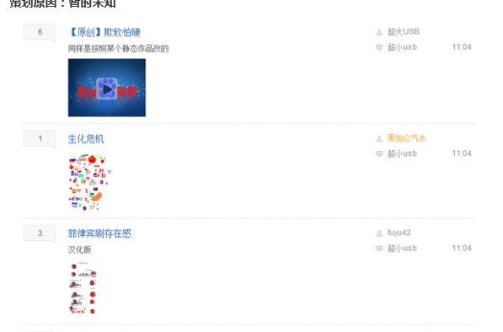

在询问神奇的雅盖隆群友后，笔者得到了一个惊人的故事，当年usb佬已经在优酷发布自己用flash创作的动画了

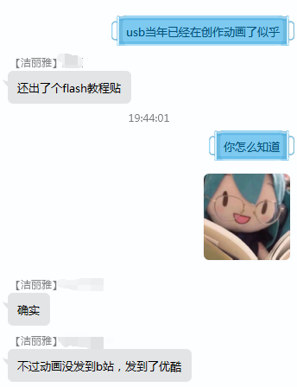

经过一番查证，笔者找到了超大USB的[优酷账号](https://www.youku.com/profile/index/?spm=a2hbt.13141534.1_1.d_account&uid=UMTM5OTU3NTQ2OA==)，发现其最早视频在2013.1.29日发布的一个名为[《波兰球的飞天梦》](https://v-wb.youku.com/v_show/id_XNTA4NDczNTYw.html?spm=a2hbt.13141534.1_2.d_11&scm=20140719.manual.114461.video_XNTA4NDczNTYw)（从现在的角度看这还是异端，太抽象了），usb在接着一年时间内总共接续发了11个视频，作为中文波兰球从静到动的一次伟大跨越（虽然播放量不可查~~当然USB后来还去b站当了up主甚至有过几百万播放的视频这何尝不是一种超越（笑）~~）

在波兰球来的AcFun和bilibili以前，在当年的视频网站上（据great三沙一贴可知，其实当年在其他一些视频网站，黑米视频上也有过波兰球的视频，推测别的视频网站如土豆乐视也可能存在创作），早期的创作者即使技术力有限，仍迸发出不亚于现在创作者的想象力，譬如[波兰球版塞尔维亚强大移除烤肉](https://v.youku.com/v_show/id_XNjI5OTMyMzQw.html)（暂不确定是否转载），还有超前的将尝试将[东方与波兰球](https://v.youku.com/v_show/id_XNzU1NTI1Mjcy.html)结合起来（这的不算抠图的一种吗），在腾讯视频上的将烧盐的长篇[动画化](https://v.qq.com/x/page/p0134o0dwhd.html)的（当然这个已经在14年中旬了，为了行文方便笔者把它提前与在b站发展的波圈作区别），早期动画呈现的勃勃生机很大程度和波兰球吧的创作者们分不开

## 第二时期的总结

随着科技的发展，手机的逐渐推广，贴游的发展，我们熟悉的大触的到来，与[acg文化的交融](https://tieba.baidu.com/p/2679988630)，波吧走向逐渐走向欣欣向荣，祥和安乐的景象，但谁也想不到，在2014农历新年钟声敲响后，波吧将迎来一次重大变局

# 第三部分：焚烧的洪流——2014年的混乱与发展

## 农历新年的清洗

第二届大赛正在进行，然而除夕夜的春晚中，随着Xseal3发布一贴关【统计封禁】于极端爱国者[[15]](https://tieba.baidu.com/p/2840938822)（~~哈密尔顿在此贴狠狠批判了lym~~）,而fuyu42也辞去了吧务，波吧应此陷入了小小的一段混乱期，由于这段时期的资料暂缺，引用一段吧史

fuyu42辱骂fast，云fast爆吧。Ss5788呼吁停战。

赵一哲 随后挖坟，辱骂诽谤他人，后被处理。（7.12事件）

苏维埃天启 提议设立波吧四级墙

完美的冷漠 在各平台网站上整蛊吧友

当然作为一系列放在现在说大不大，说小不小的插曲，对于当时小小的波吧却是重要的转型，以fuyu42一批“对外交往”型吧友的离去，使得由超大usb等人所构建的吧规体系正在逐步影响整个波兰球吧，一种在建立秩序潮流下的“依规治吧”的风气正在形成，虽不知其是否受到了r/polandball的影响，但无可置疑的是，波兰球在百度贴吧的环境下，吧主，吧务对整个社区氛围的影响力正在与日俱增，一个围绕着吧规的体系正在建立起来，无论所有人是否意识到这个现象。

## 正统意识的初显

当所有人都在欣欣向荣的波兰球吧进行创作时，有些有意思的[事](https://tieba.baidu.com/p/2265243678)正在发生，当时的吧主超大USB提出了绘画中可以尊重原有国旗，随即便在[新吧规](https://tieba.baidu.com/p/3005493791)中添加了这一点，有意思8的事是吧规中可以看见许多波兰球相关的模因画法，虽然吧主并没有对这些画法的来源做出解释，但不可置否的是，“正统”波兰球的“有趣”的画法正通过吧规深入无数个新了解波兰球

...

不难看到在之后的帖子中，有人也再强调“不成文规矩”的画法，不久之后新版的吧规也写入了关于波兰球画法的吧规（2013年8月7日至2014年4月25日期间的吧规缺失）

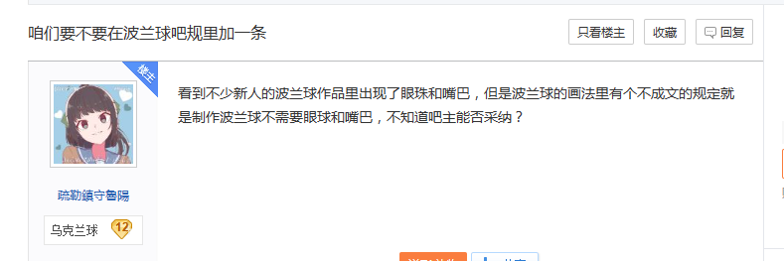

[[16]](https://tieba.baidu.com/p/2987877460)

虽然关于“波兰球怎么画”的定义此时并未纳入入吧必看的行列，而且此时不加眼睛和嘴巴并未成为“强制”，但新吧规的实施无疑为波兰球创作提供了更加规范和统一的标准。随着时间的推移，这些画法逐渐成为波兰球创作的“正统”基础，影响着无数新加入的创作者。不过，这也造成了未来的一些争议和挑战，有些创作者认为这些规则限制了他们的创造。虽然不可否认的是，这些标准的确立使得波兰球创作更加具有识别性和统一性，有助于建立一个更加稳定和繁荣的社区，但未来过于强调所谓“正统性”，也导致了波兰球吧的多次“出征”

## 由创作而衍生出的社交与娱乐

ACGN文化与波兰球的联系一直极为密切，随着越来越多的人参与到波兰球的社区当中时，他们不由自主的在此展开了许多的社交活动，例如当时盛行的贴游，以及二次元国拟与波兰球结合，当然也不乏虚拟国的冒头参与，此时波兰球吧内诸如万字旗下的苍生、红衣主教艾布纳、辰少石、伊·优等人试图强化“萌文化”在波兰球社区的影响力，但是部分人认为，波兰球社区应该保持其严肃的历史、政治和文化内涵。当然，笔者认为这与当时贴吧吧友朴素的意识形态冲突有关，此时fuyu42等所谓“日杂”“苏粉”的事件风波仍未平息，波吧此时也有诸多“党派”生成，或许是出于朴素的爱国主义或许是“反日”出发，部分人成立[反acg联盟](https://tieba.baidu.com/p/3016818720)（从现在看来还是很幽默的）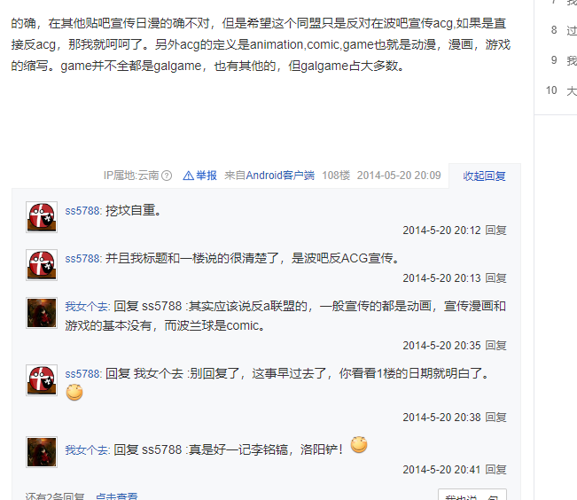

最终

万字旗下的苍生 与 sc_jacks 签订合约*，合約使得二次元的宣传被限制在了波兰球吧二次元部，可怜的汉密尔顿 仍与ACG对抗，直至 万字旗下的苍生 退吧

不得不说，反acg可能是一次错误的风潮，虽然的确强调了社区的漫画性质

## B波：新的开端

<https://www.bilibili.com/video/BV13x411K73>，国人最早在b站上传的视频约莫是转载视频，然而在文章写出时候这链接已经失效了，只得将目光转向来自贴吧的殖民力量<https://www.bilibili.com/video/BV1Px411K7e4> 万字旗下的苍生最早将波兰球这一概念带入了b站的视频中，或许在他之前

# 第四部分：颠倒的棋局——画风革命的前夜

## 正统时代

## 广厦千万间

## 哈密尔顿本纪

# 第五部分：群鸦的血祭——异端与大楼时代的终结、正统的全盛时代

语c文化

“异端”的冲击

# 第六部分：凛冬的星火——正统时代的落幕

<https://www.bilibili.com/video/BV1bt411y7Y2/>

# 第七部分：帝国的崩落——中国内地波兰球亚文化圈的去中心化